|  |  |  |
| --- | --- | --- |
|  | **Carátula para entrega de prácticas** | |
| Facultad de Ingeniería | | Laboratorio de docencia |

Laboratorios de computación

salas A y B

*Profesor: Ing. Karina Garcia Morales _______________________________*

*Asignatura:_Fundamentos de Programacion ______________________*

*Grupo: _20____________________________________________________________*

*No de Práctica(s): _____Practica 2 __________________________________*

*Integrante(s): ___Mendoza Hernandez Juan Pablo ________________*

*No. de Equipo de*

*cómputo empleado:_________________________________________________*

*No. de Lista: ______33____________________________________________________*

*Semestre: ____2022-1__________________________________________________*

*Fecha de entrega: _______28-09-21__________________________________*

*Observaciones: _________________________________________________________*

CALIFICACIÓN: ______

***GNU/Linux***

***Objetivo:***

Conocer la importancia del sistema operativo de una computadora, así como sus funciones. Explorar un sistema operativo GNU/Linux con el fin de conocer y utilizar los comandos básicos en GNU/Linux.

***Desarrollo de la práctica.***

***Conceptos***

***Sistema operativo***:

Un sistema operativo es un conjunto de programas informáticos, que permite la administración de recursos presentes en un ordenador, a los sistemas operativos igual se les conoce por el nombre de software, los sistemas operativos son un conjunto de programas hechos para ejecutar varias tareas.

***Sistema operativo Linux***

Linux es un sistema operativo gratuito y de código libre, este sistema tiene como núcleo (kernel) Linux se distribuye bajo la Licencia Pública General de GNU.

***Software Libre***

Un software libre es aquel que es gratuito, ósea que cualquiera puede instalar el software sin necesidad de pagar por él, además un software libre siempre vendrá acompañado de su código fuente, dicho código es muy útil para poder mejorar y modificar el programa según las necesidades del usuario.

**Licencia GNU**

Es la licencia publica general GNU o GNU (General Public License) esta licencia fue creada por Free Software Foundation en 1989, con el propósito de declarar que todo software cubierto por la licencia es un software libre, protegiendo así a los softwares libres de intentos de apropiación.

***Kernel de GNU/Linux***

También conocido como núcleo de Linux, se podría decir que es el corazón del software, es el encargado de lograr que el software y el hardware se comuniquen, sus componentes son:

**Gestor de memoria:** en palabras simplificadas, son los encargados de asignar un porcentaje de la memoria a los programas que lo soliciten para su funcionamiento.

**Administrados y planificador de procesos:** es el encargado de ceder procesos, con forme los programas lo soliciten.

**Sistema de archivos y administración de E/S:** es un programa dentro del propio sistema operativo que nos permite gestionar nuestros documentos, archivos y carpetas.

La estructura de Linux para almacenamiento de archivos se da de forma jerárquica por ende la carpeta o archivo base es “Root” de esta carpeta base, parten el resto de las carpetas.

***Ejemplo gráfico.***

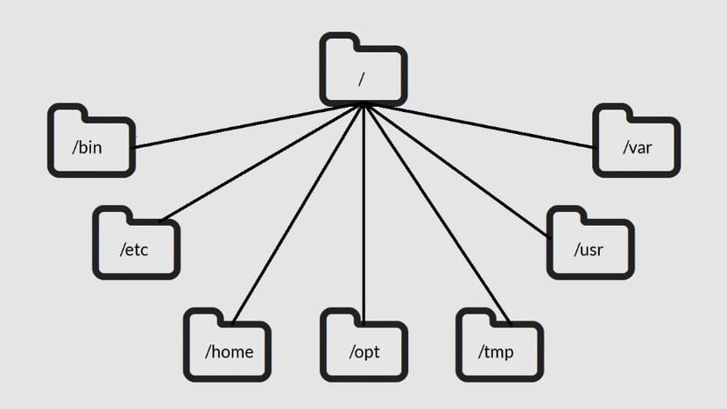

**Interfaz de línea de comandos (CLI) o shell de GNU/Linux**

El Shell de GNU/Linux permite introducir órdenes (comandos) y ejecutar programas en el sistema operativo. Todas las ordenes son programas que están guardados con formato de archivo, los cuales llamamos comandos, por ende, todo en GNU/Linux se puede controlar mediante comandos. (ordenes)

**Comandos Básicos.**

Para trabajar con Linux Necesitaremos una “terminal” en la cual introduciremos nuestros comandos, los cuales nos servirán para trabajar con el sistema.

***Comandos Básicos***

**Ls**: Permite listar los documentos en el sistema.

**Ls .** : Realiza lo mismo que el comando **Ls**

**Ls -1:** Es posible listar los elementos que existen en cualquier ubicación del sistema de archivos

**Man Ls:** permite visualizar la descripción de cualquier comando, así como la manera en la que se puede utilizar

**Ls /usr:** Esto es, el argumento se inicia con / indicando que es el directorio raíz.

**Touch:** permite crear un archivo de texto.

**Mkdir:**  permite crear una carpeta.

**Cd:** permite ubicarse en una carpeta.

**Pwd:** permite conocer la ubicación actual (ruta)

**Find:** permite buscar un elemento dentro del sistema de archivos.

**Clear:** El comando clear permite limpiar la consola.

**Cp:** El comando cp permite copiar un archivo.

**Mv:** mueve un archivo de un lugar a otro.

**Rm:** permite eliminar un archivo o un directorio**.**

***Actividades.***

***Comando ls y sus variantes.***

Primero entramos a nuestra consola de Linux para poder trabajar con el sistema, esto lo hicimos mediante un enlace que se proporcionó durante la practica.

Tras ingresar a nuestra consola comenzamos utilizando el comando **Ls**

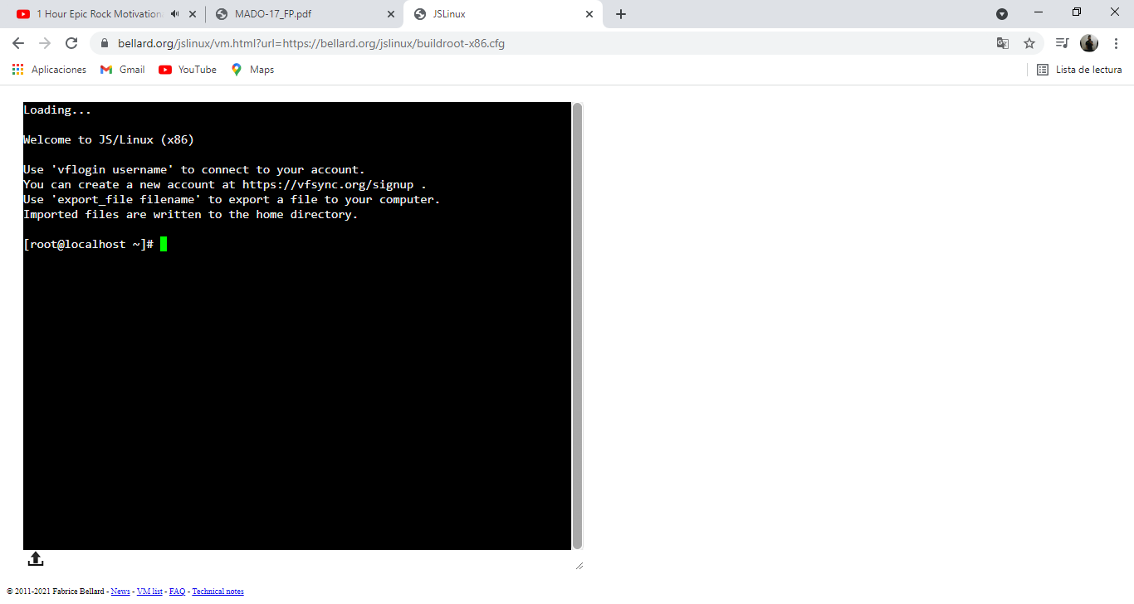

Este comando nos mostró un mensaje de hello, el cual era el único archivo

en el sistema, pues recordando, el comando **ls** nos muestra los archivos presentes en el sistema.

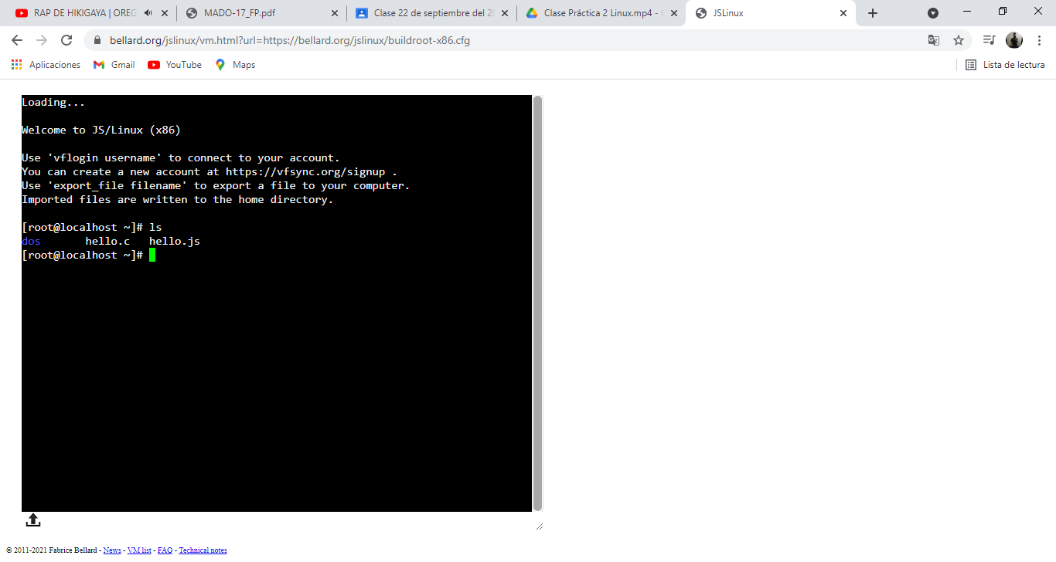

***Comando pwd***

Tras esto utilizamos el comando **pwd** este comando nos permite saber en donde nos encontramos, al estar en una consola de Linux, nos marca que nos encontramos en el “root”

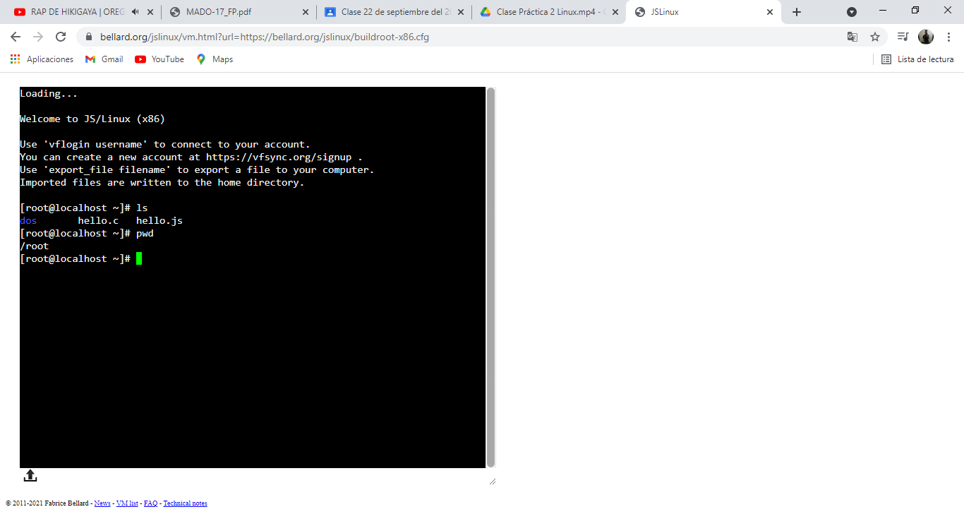

Tras ver en donde nos encontrábamos, utilizamos otra variante del comando **ls**, **ls** **-1**

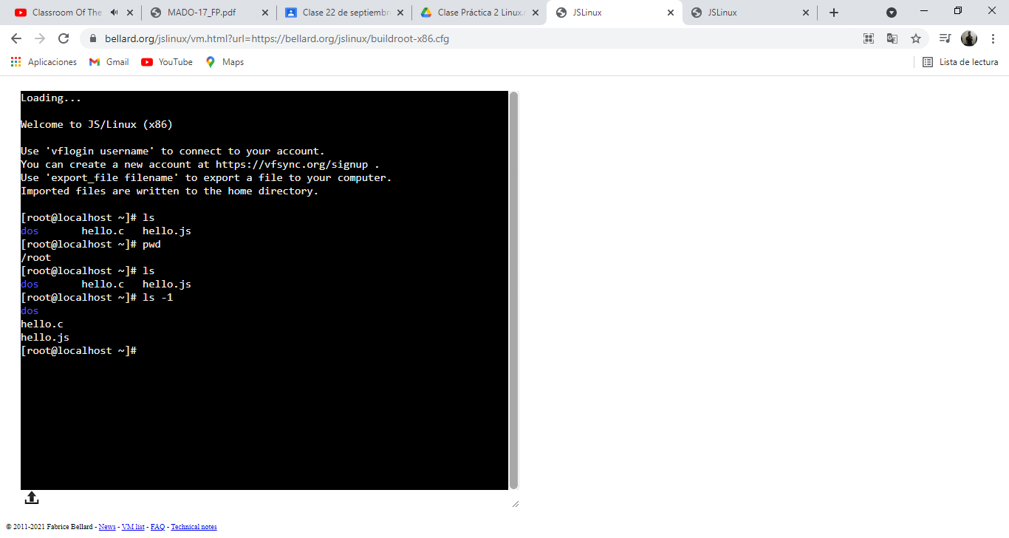

Este comando nos permitió ver no solo los archivos, si no también los permisos que cada archivo poseía.

Tras esto ocupamos el comando **ls** . el cual nos mostro lo mismo que el comando **ls**, al hacer esto nos dimos cuenta que es verdad que al utilizar el comando **ls** . o el **ls** obtenemos lo mismo como resultado.

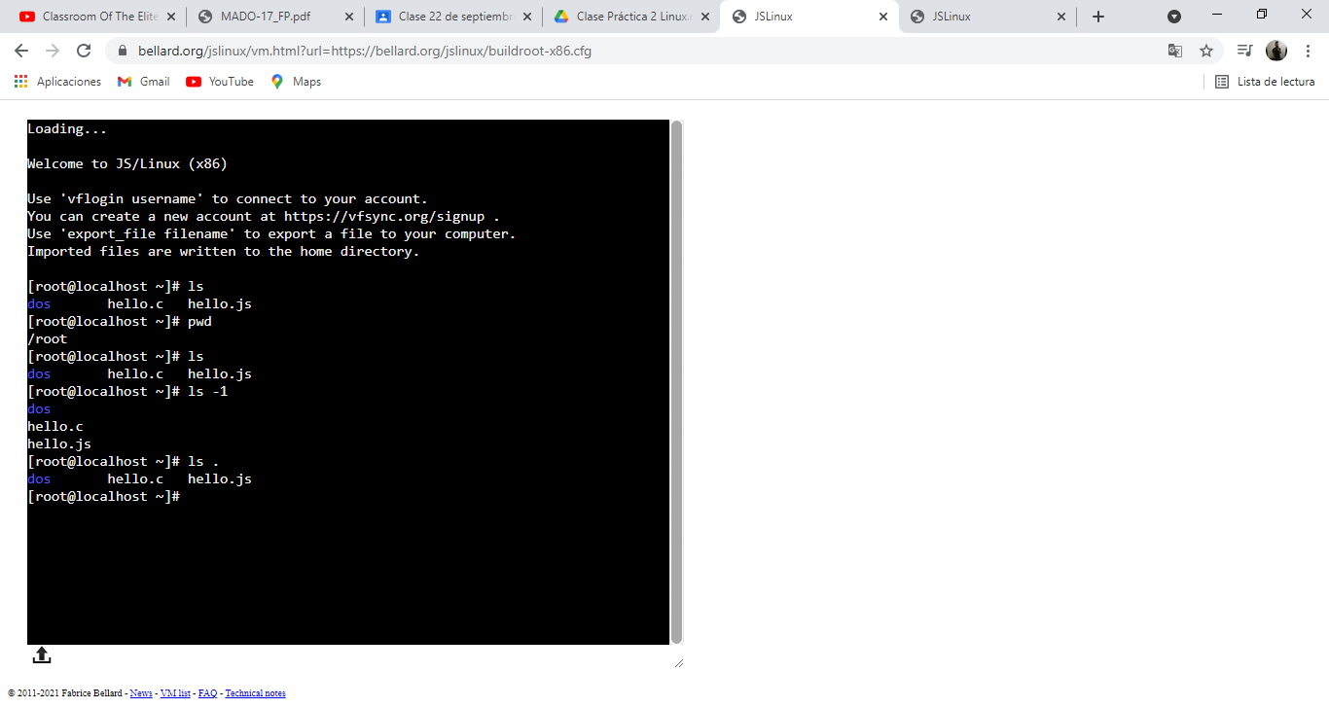

Tras esto aplicamos el comando **Ls/Home** para poder visualizar de forma mas especifica los archivos presentes en nuestra terminal de Linux.

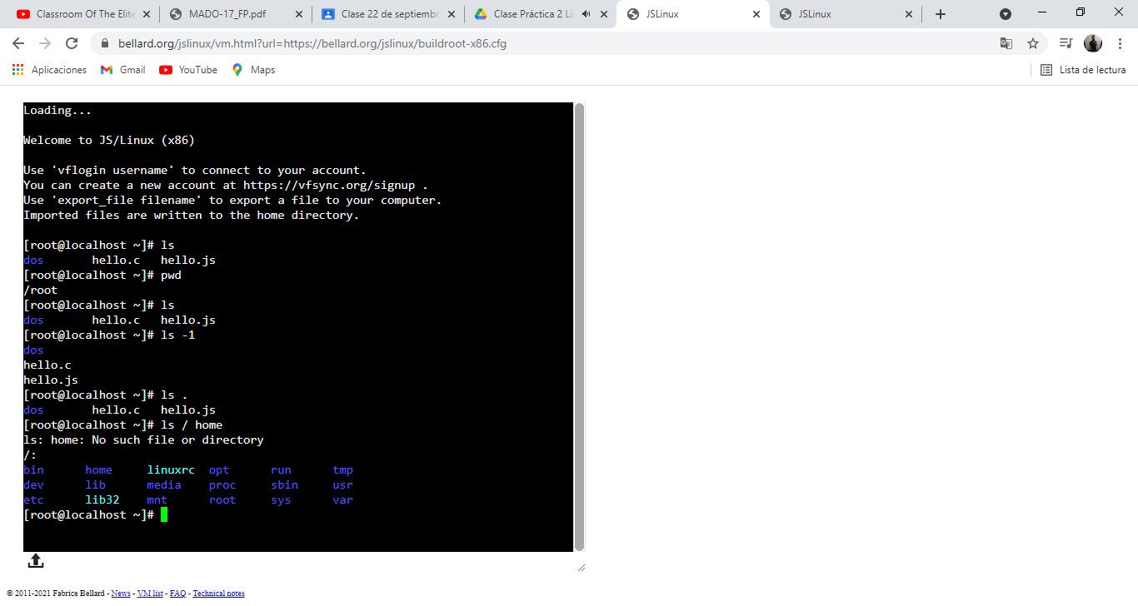

Con este comando podemos ver los archivos y a quien pertenecen dichos archivos.

Tras esto y como el objetivo durante esta primera parte de la actividad era poder comprender el funcionamiento del comando **ls** y sus variantes, probamos el que sucede al colocar el comando **ls** **..** y **ls** **/**

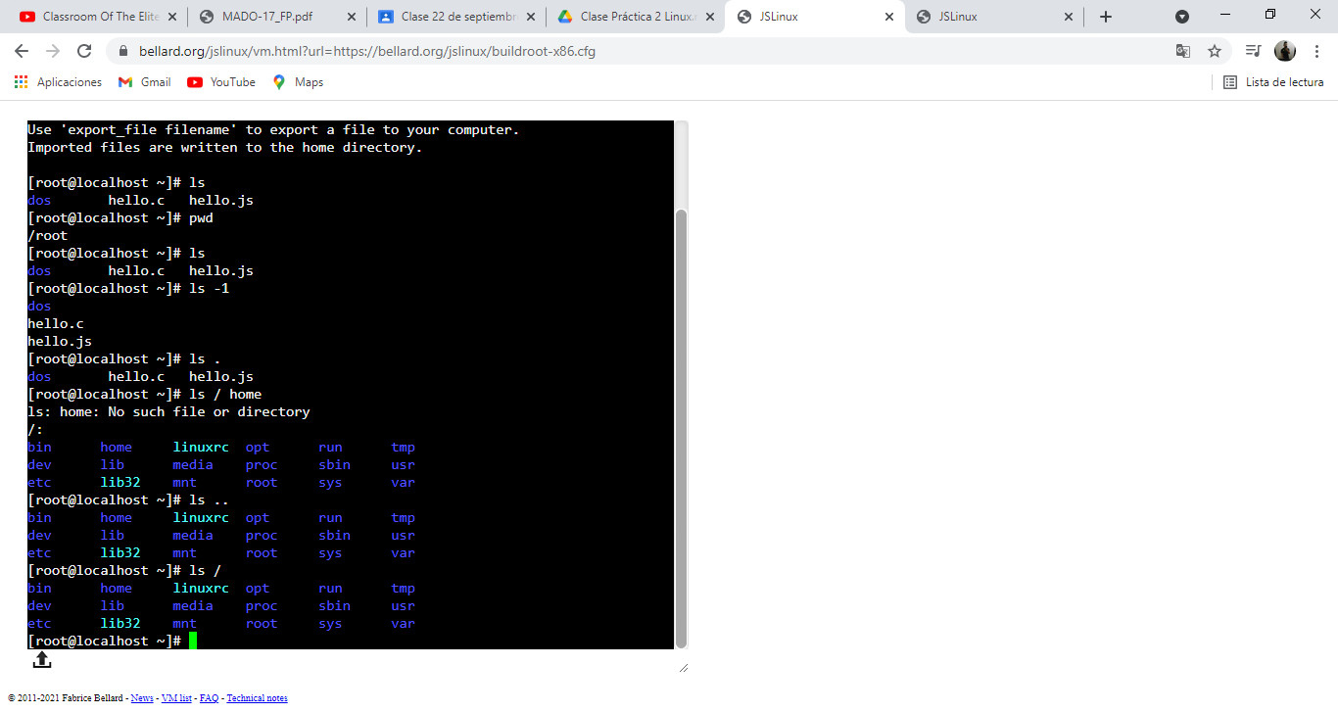

Con esta prueba logramos verificar que el funcionamiento del comando era el mismo, en otras palabras, que no importaba si utilizábamos el comando

**ls** **/** o **ls ..**

***Comando Touch***

Durante esta parte de la practica comenzamos con la creación de un nuevo archivo, y para ello dimos uso al comando ***touch***, el cual nos permite crear un nuevo archivo, y para verificar que el archivo fuese creado exitosamente, utilizamos el comando **ls**, para visualizar los archivos presentes en nuestra terminal, mostrando así si el archivo fue creado con éxito o no.

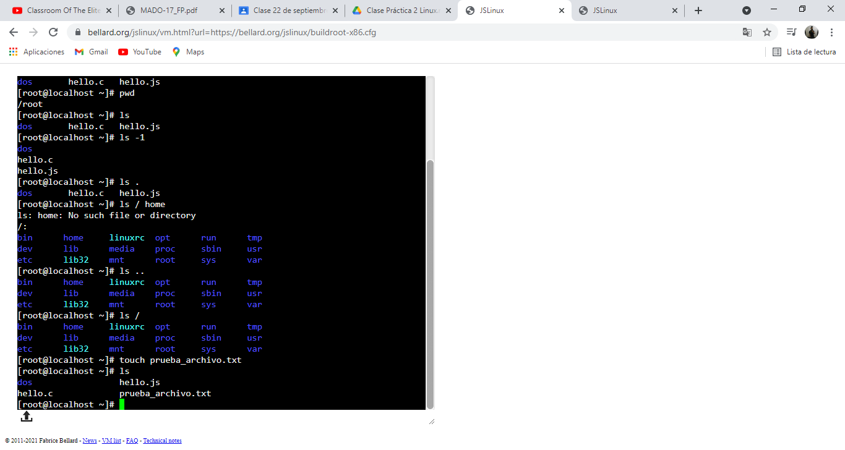

En este caso, nuestro archivo lo nombramos con el nombre de prueba_archivo.txt.

Tras esto vimos otra propiedad importante del comando **touch**, y esta propiedad era el hecho de que podíamos crear mas de un archivo a la vez.

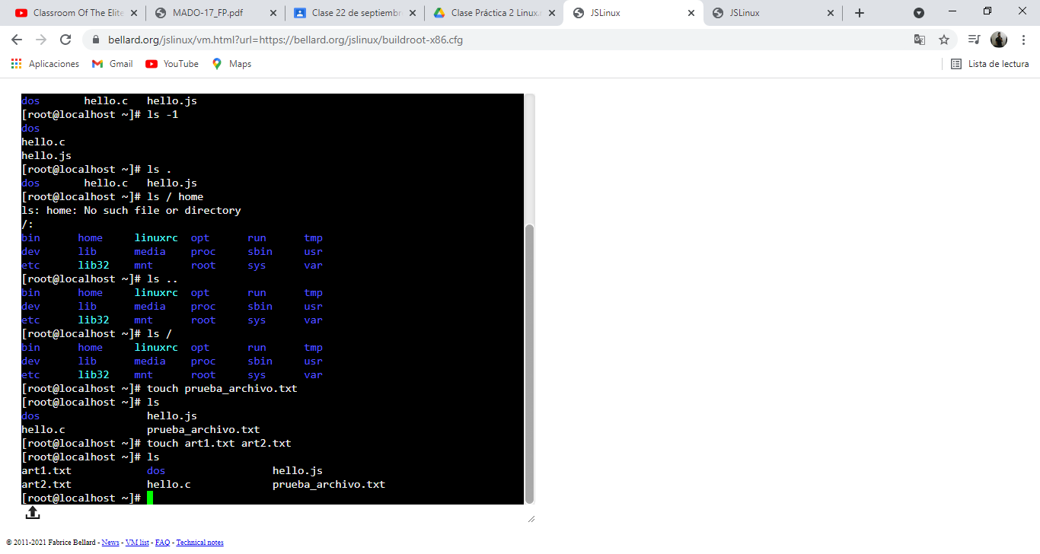

Esto nos sirve para agilizar el trabajo si necesitamos crear múltiples archivos a la vez, sin necesidad de escribir cada archivo de uno en uno.

Pero para comprobar que los archivos se crearon exitosamente, deberemos de utilizar el comando **ls**.

**Comando Mkdir**

Tras esto comenzamos con el comando **mkdir**, el cual nos permite crear carpetas.

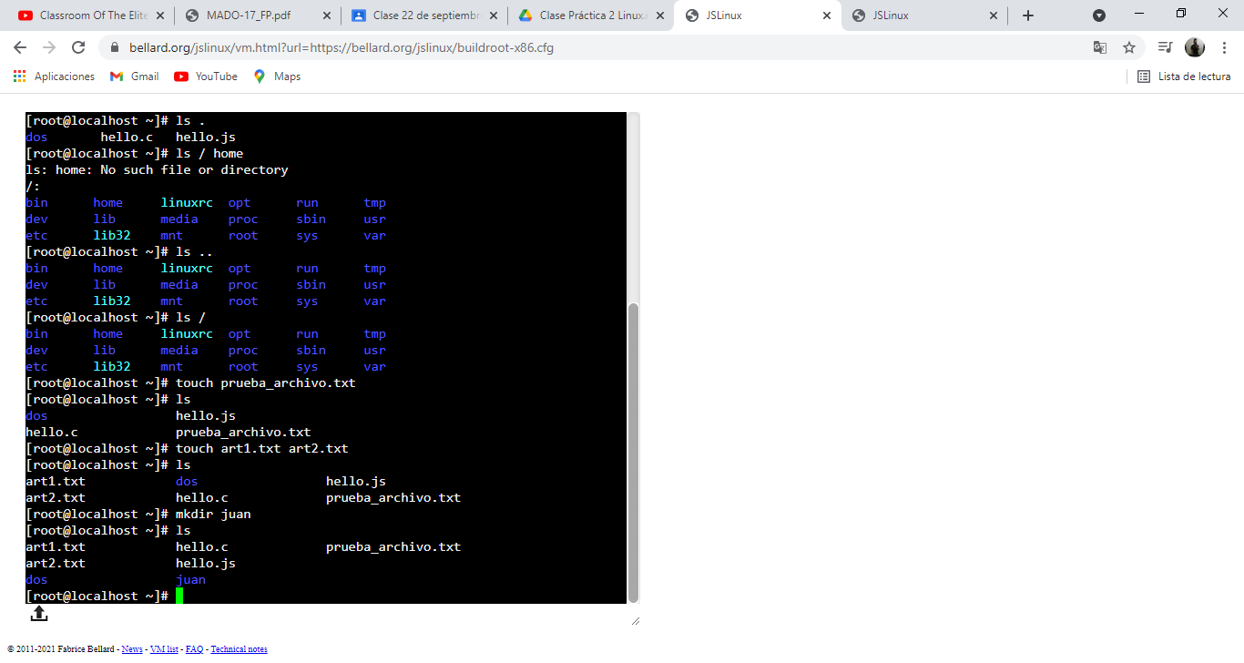

Creamos una nueva carpeta mediante el comando **mkdir**, en esta ocasión la carpeta la nombramos con nuestro nombre, en mi caso juan.

Tras crear la carpeta comprobamos que se creara exitosamente mediante el comando **ls**.

El comando **mkdir** posee la característica de lograr crear múltiples carpetas a la par, esta característica es útil si queremos agilizar el trabajo y funciona igual que el comando **touch** al momento de crear múltiples archivos.

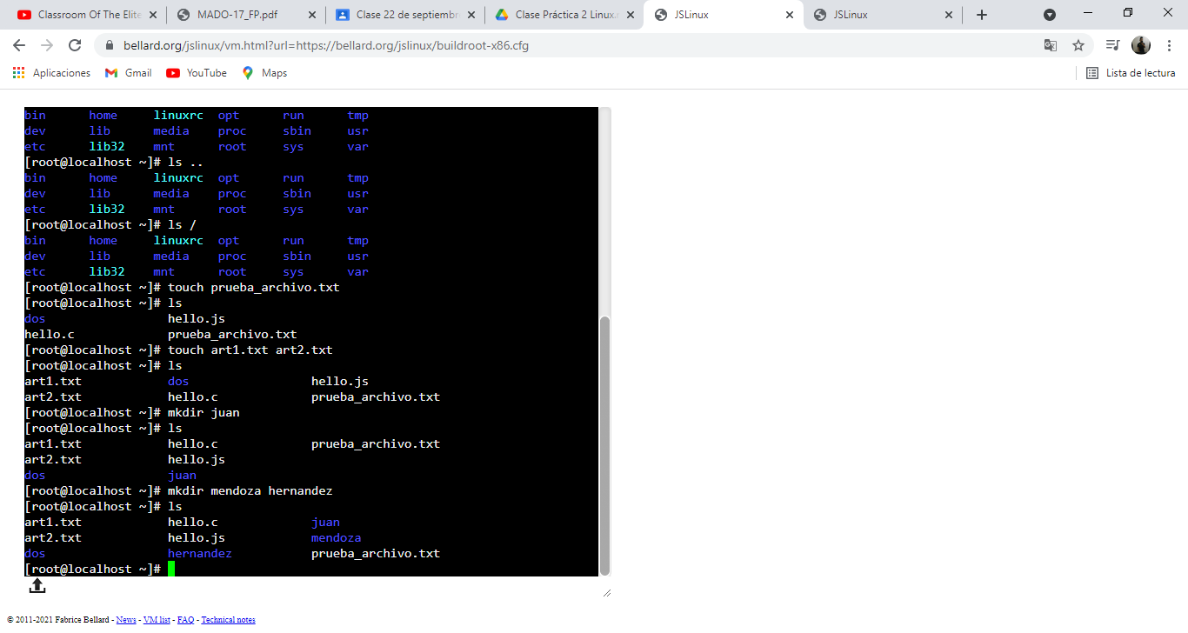

En esta ocasión creamos dos carpetas de forma simultánea, los cuales serían nuestros apellidos en mi caso **mkdir** Hernández Mendoza y los comprobamos con el comando **ls**.

Como las carpetas se crearon con éxito, pasamos a la siguiente parte de la actividad, la cual consiste en mover los archivos que creamos a las carpetas.

***Comando cd y movimiento de archivos.***

Primero comenzamos entrando a la carpeta con nuestro nombre, para poder hacer esto, lo único que necesitamos es utilizar el comando cd/ el cual nos permite entrar a una carpeta en esta ocasión colocamos **cd**/ juan para poder acceder a la carpeta.

Una vez dentro de la carpeta comprobamos que no tengamos ningún archivo en la carpeta y que estemos dentro de dicha carpeta, si estamos dentro, en la parte inferior nos aparece el nombre de la carpeta y para comprobar que no tengamos nada dentro de dicha carpeta solamente utilizaremos el comando **ls**.

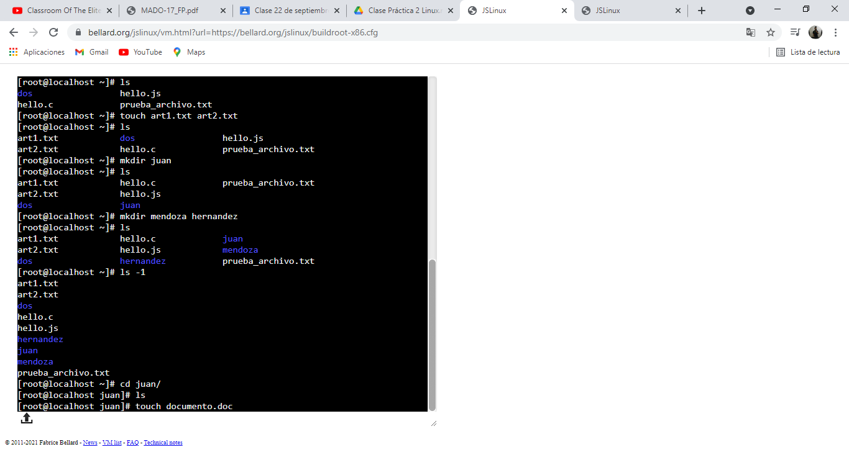

Tras esto, como parte de la practica creamos 3 archivos dentro de la nueva carpeta, cada uno con distinto nombre, tarea.txt, documento.doc y programa. C para comprobar que los archivos se crearan exitosamente, utilizamos nuevamente el comando **ls**.

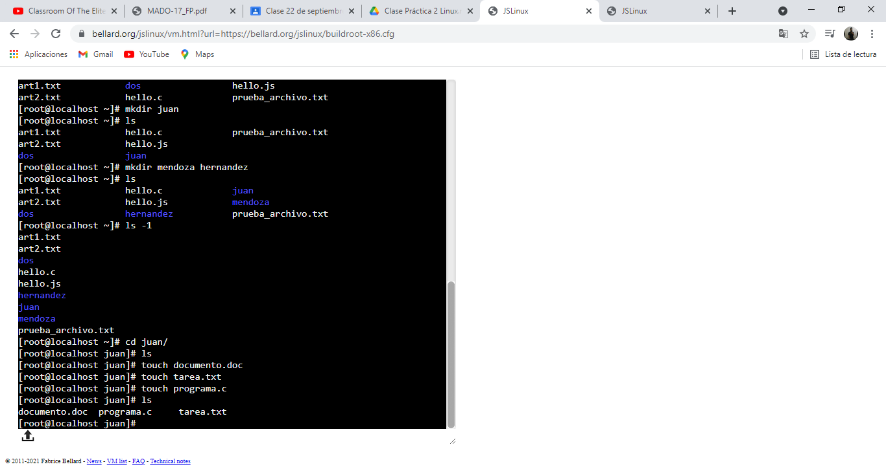

Tras ver que los archivos se crearon con exitosamente utilizamos el comando **cd**.. para salir del directorio, pues el comando cd nos hace entrar y el **cd**.. nos hace salir

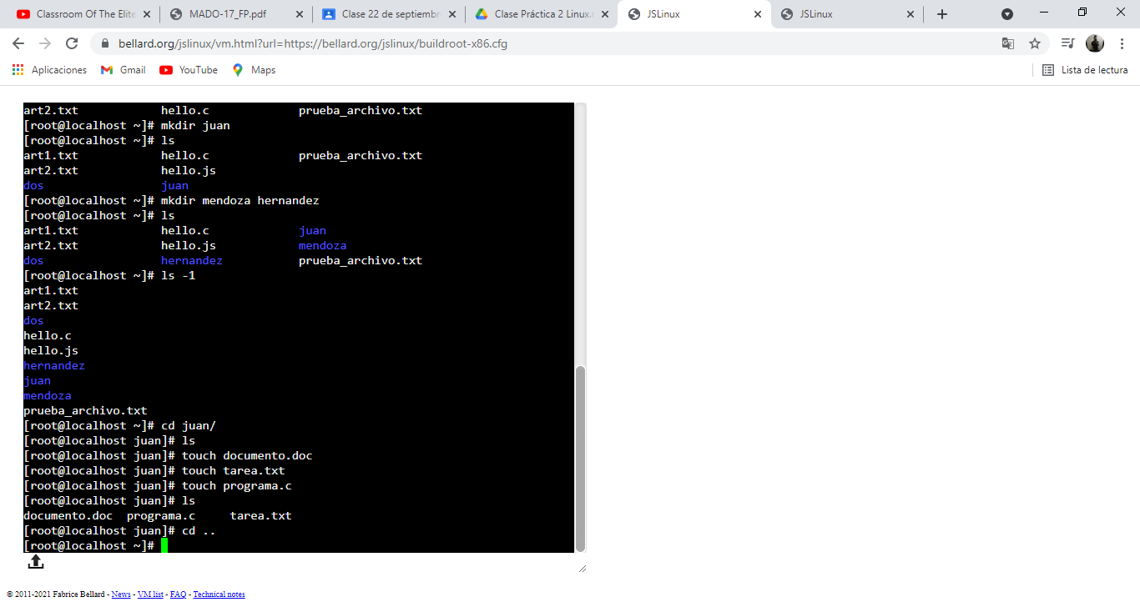  
Luego de salir al directorio y comprobar la funcionalidad del comando **cd** .. volvemos a entrar a nuestra carpeta.

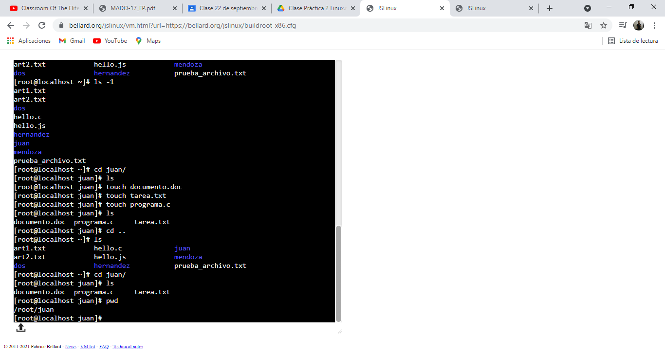

Tras volver a entrar comprobamos que los archivos que creamos antes sigan en la carpeta mediante el comando **ls**, y posteriormente vemos en donde nos encontramos mediante el comando **pwd**

Luego de eso salimos de nuevo de la carpeta y utilizamos el comando **find . -name** y colocamos el nombre del archivo que deseamos encontrar, en el caso de la practica se buscó la carpeta tareas.txt.

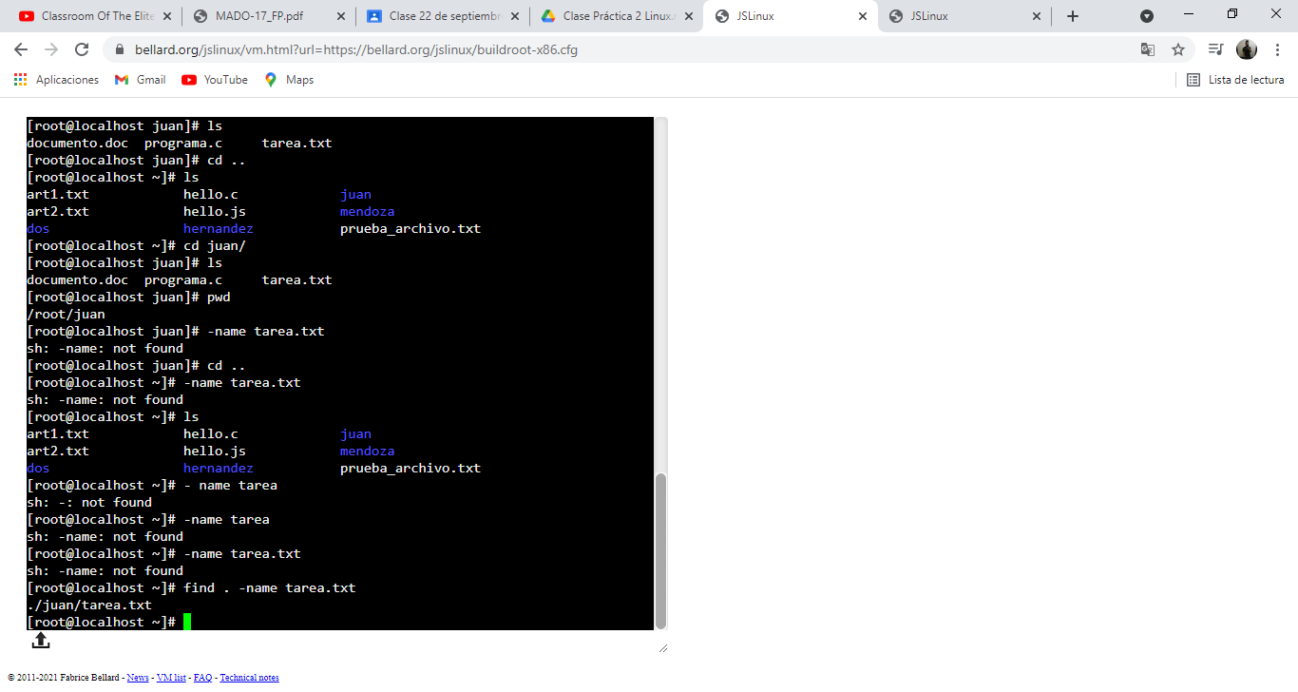

Al realizar esta acción, podemos darnos cuenta de que este comando nos muestra la ubicación del archivo que deseamos encontrar, en este caso el archivo se encuentra en la carpeta juan.

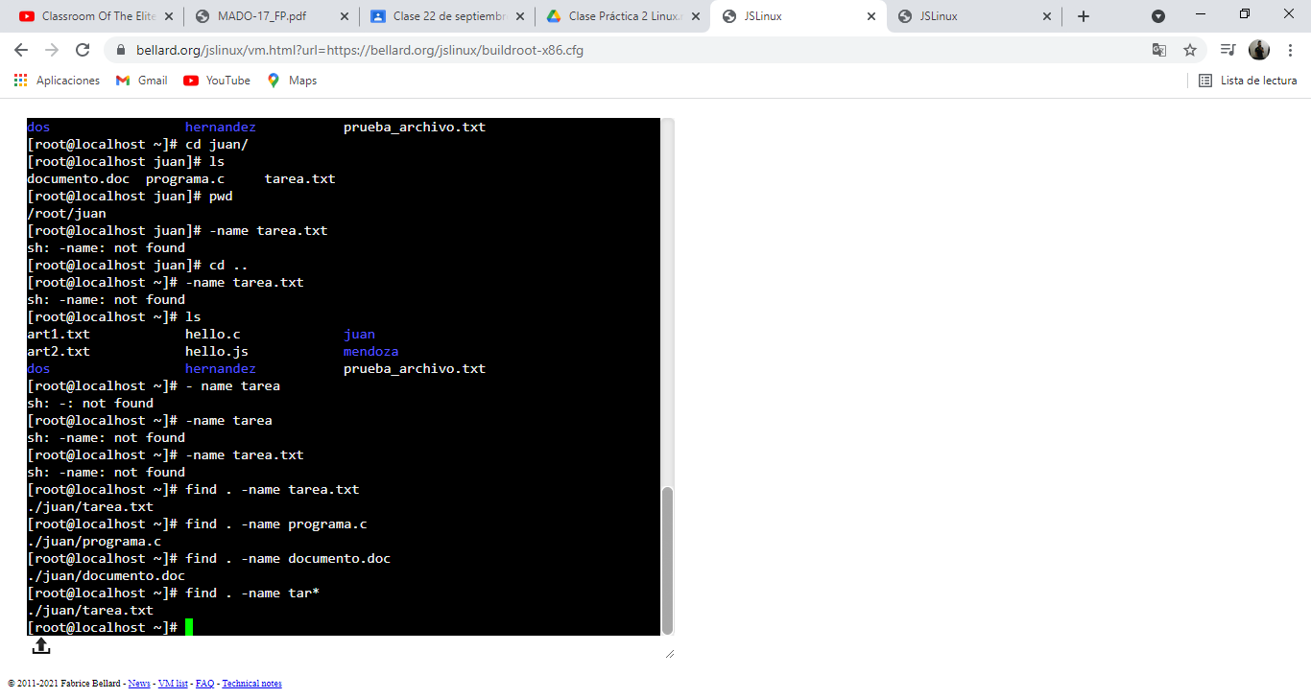

También al buscar un archivo con el comando **find . -name** podemos hacer que el software complete la búsqueda agregando un asterisco

Tras esto Utilizamos el comando **clear**, el cual nos sirve para limpiar nuestra pantalla.

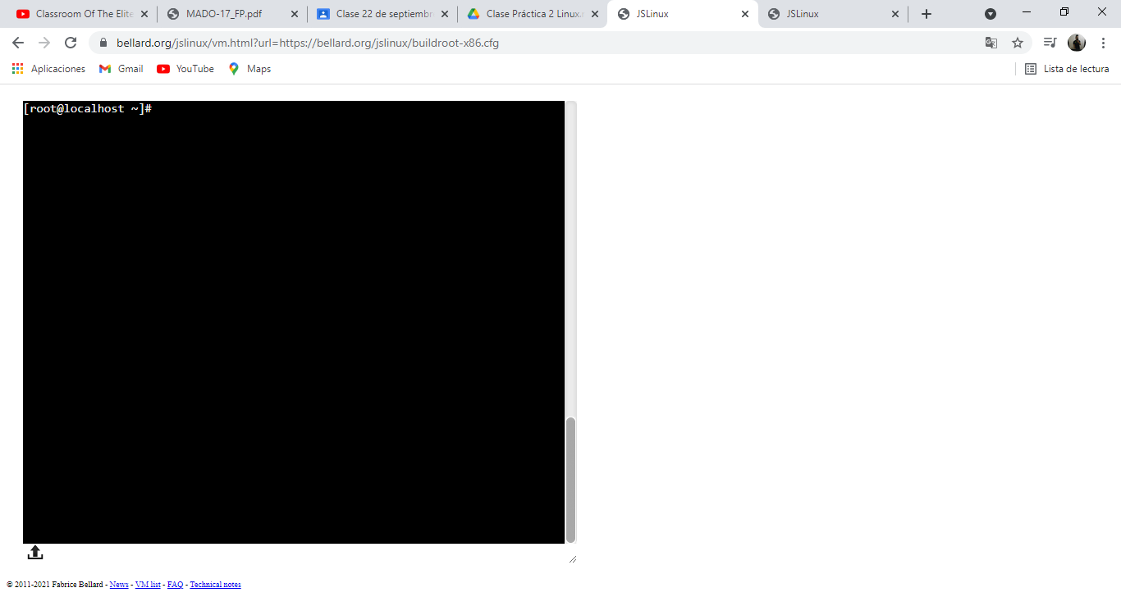

***Comando cp***

Este comando nos sirve para copiar archivos de una carpeta a otra, en esta practica transcribimos o copiamos, todos los archivos con art*.

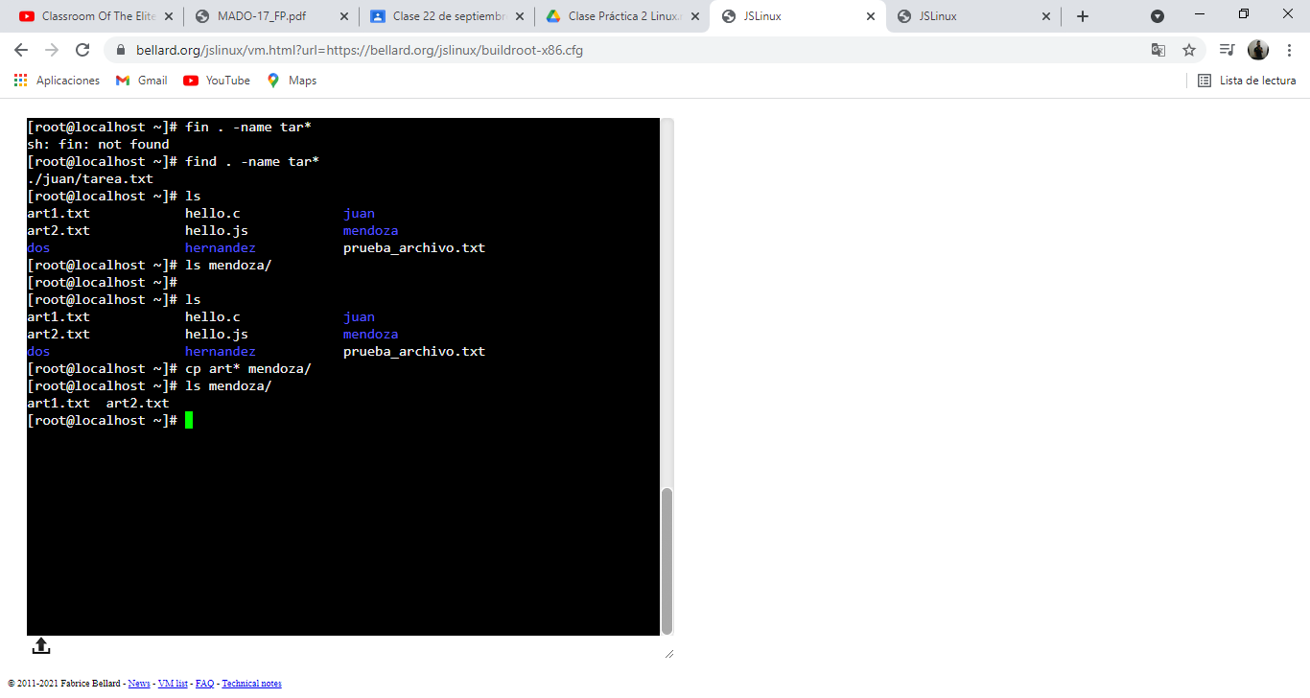

***Comando mv***

Este comando nos sirve para mover archivos, es esta practica y en esta ocasión moveremos los archivos que se encuentran en la carpeta con nuestro nombre, hacia la carpeta con nuestro segundo apellido.

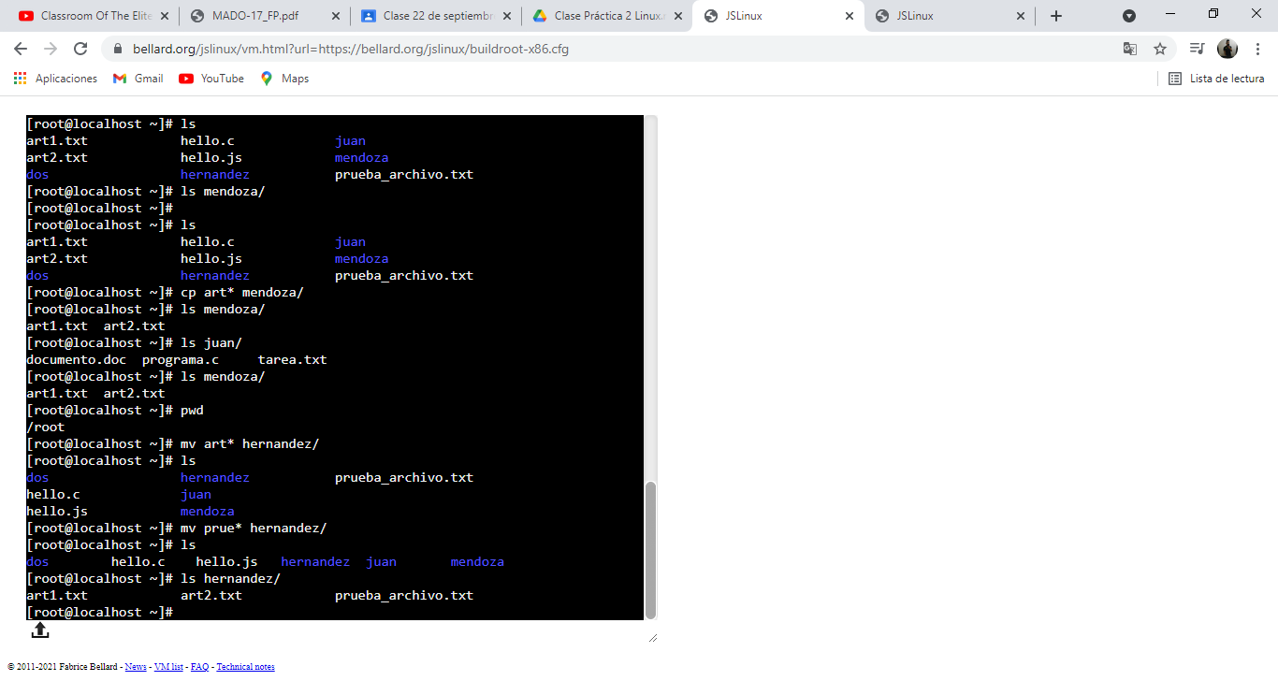

Tras eso verificamos que nuestros archivos se movieran correctamente mediante el comando **ls hernandez**/ en mi caso.

***Comando rm***

Este comando nos permite, borrar directorios, pero para hacerlo debemos borrarlos de forma regresiva, empezamos borrando el directorio con nuestro nombre.

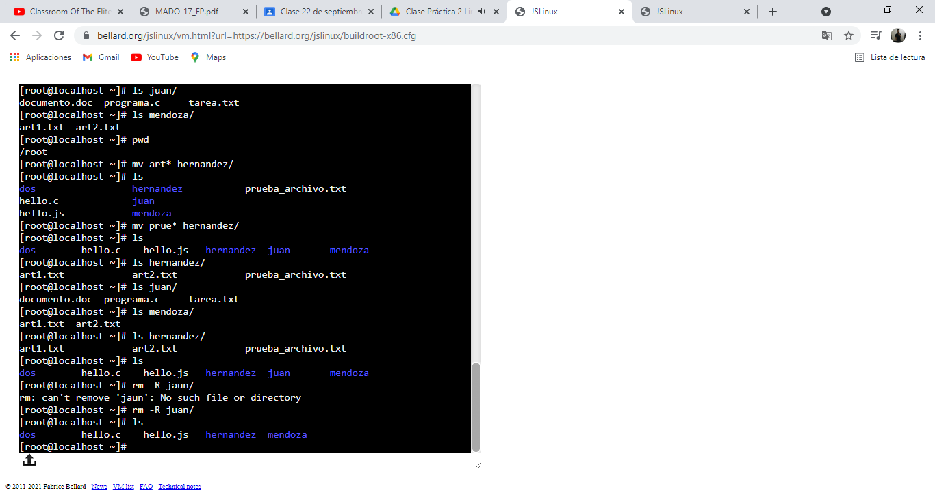

Una vez eliminado el directorio, verificamos que se elimino correctamente con el comando **ls**

Con esto concluimos la práctica.

***Tarea Actividades en casa.***

* **Crea un directorio que se llame "LAB_GPO_20" y entra a él.**

Para esto ingresamos a nuestra terminal de Linux, y utilizamos el comando **mkdir** para crear nuestro directorio.

Para comprobar que el directorio se creó con éxito utilizamos el comando ls, y tras ver que se creó exitosamente, utilizamos el comando cd/ para entrar a nuestro directorio.

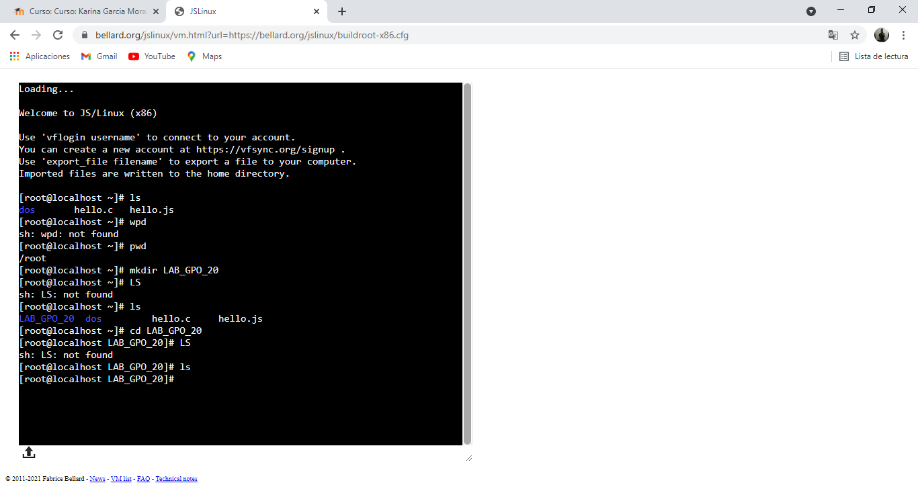

Tras esto utilizamos el comando cd.. para salir del directorio y de esa forma poder crear mas directorios.

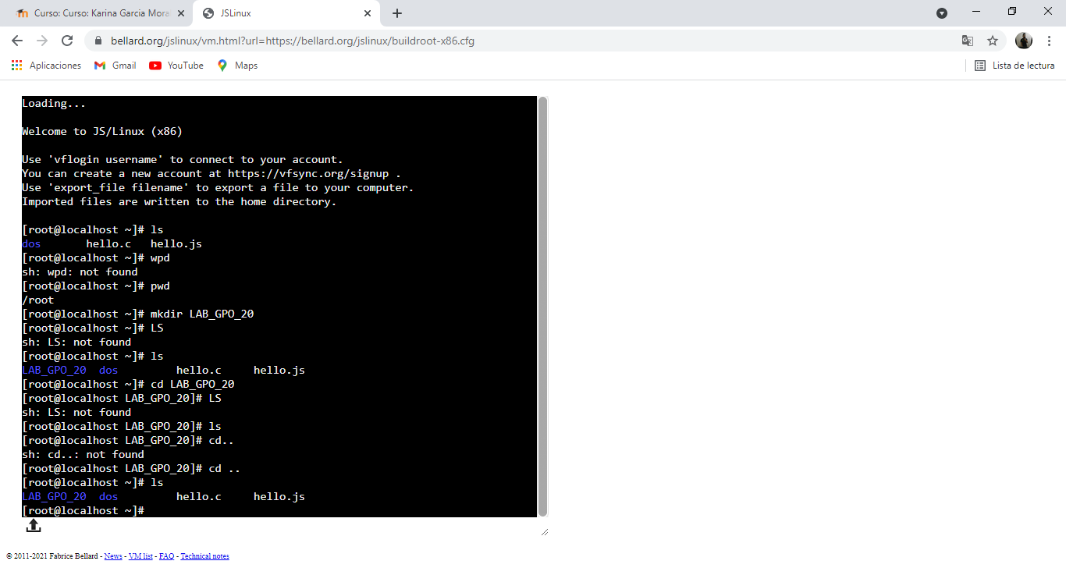

Una vez fuera del directorio verificamos donde nos encontramos mediante el comando pwd

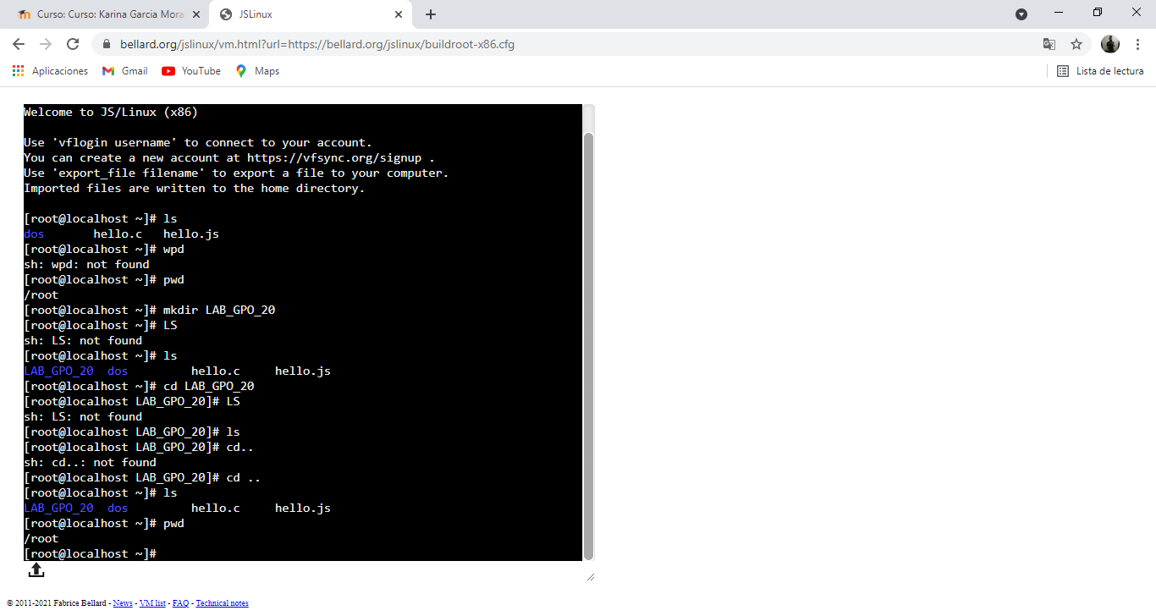

Posteriormente comenzamos con la creación de un nuevo directorio.

* **Crea un directorio que se llame "PRACTICA_LINUX" y entra a él.**

Para crear un nuevo directorio volvemos a utilizar el comando mkdir, posteriormente entramos al directorio con el comando cd/ y tras esto comprobamos donde nos encontramos mediante el comando pwd y los archivos presentes en el directorio mediante el comando ls.

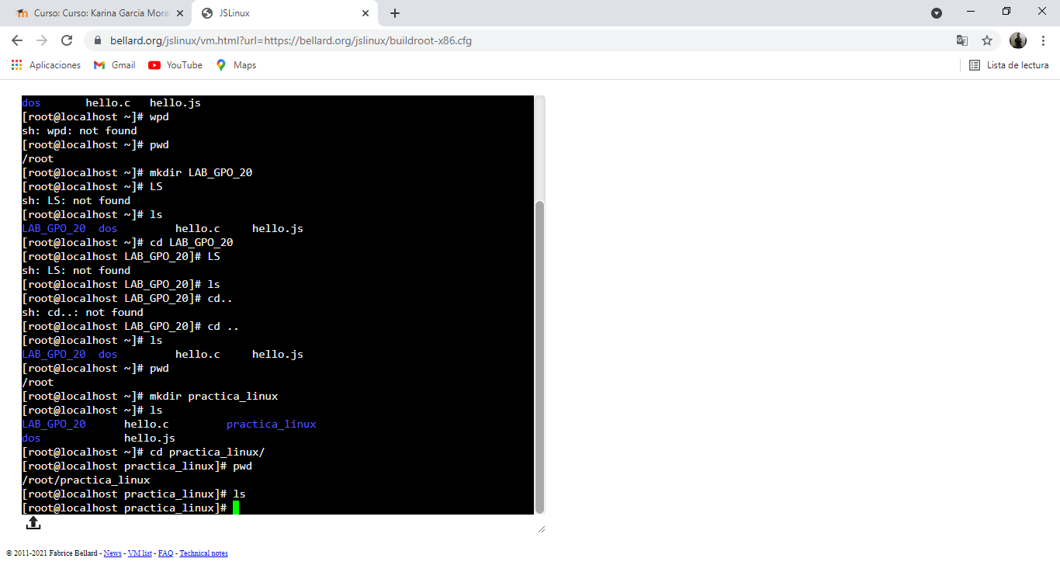

Tras esto y al comprobar que no tenemos ningún archivo, creamos nuevos archivos dentro del directorio mediante el comando touch.

* **Crea archivos: Nombre, Datos alumno, Materias.**

Tras crear nuestros archivos, comprobamos que se crearon exitosamente mediante el comando ls

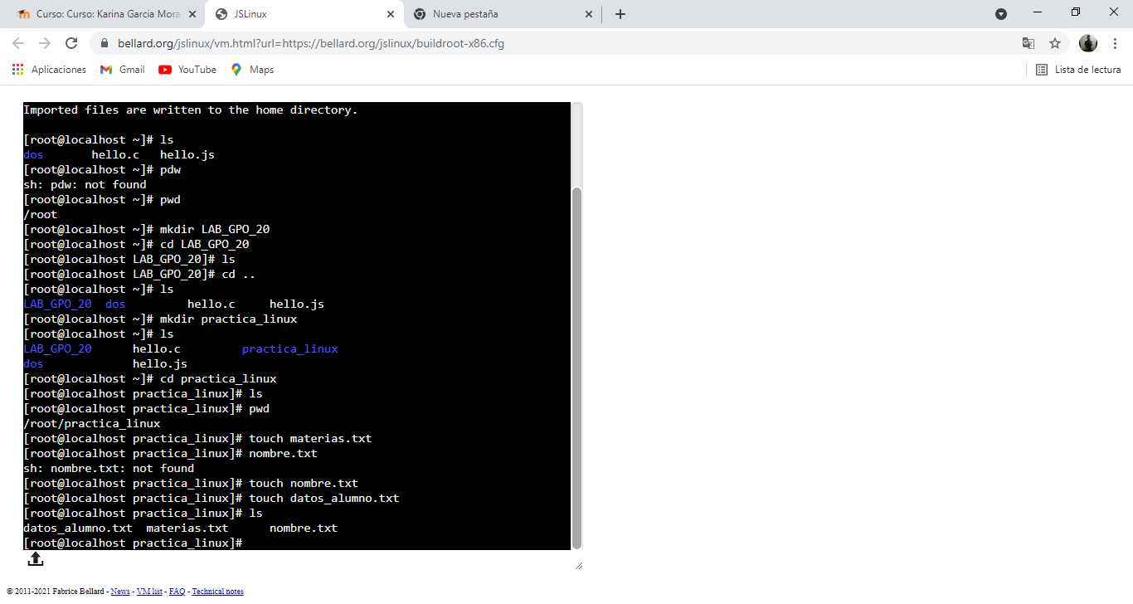

* **Crea un directorio que se llame COPIA20**

Para crear este nuevo directorio volvemos a utilizar el comando mkdir, y posteriormente copiamos los archivos materias y nombre, mediante el comando cp.

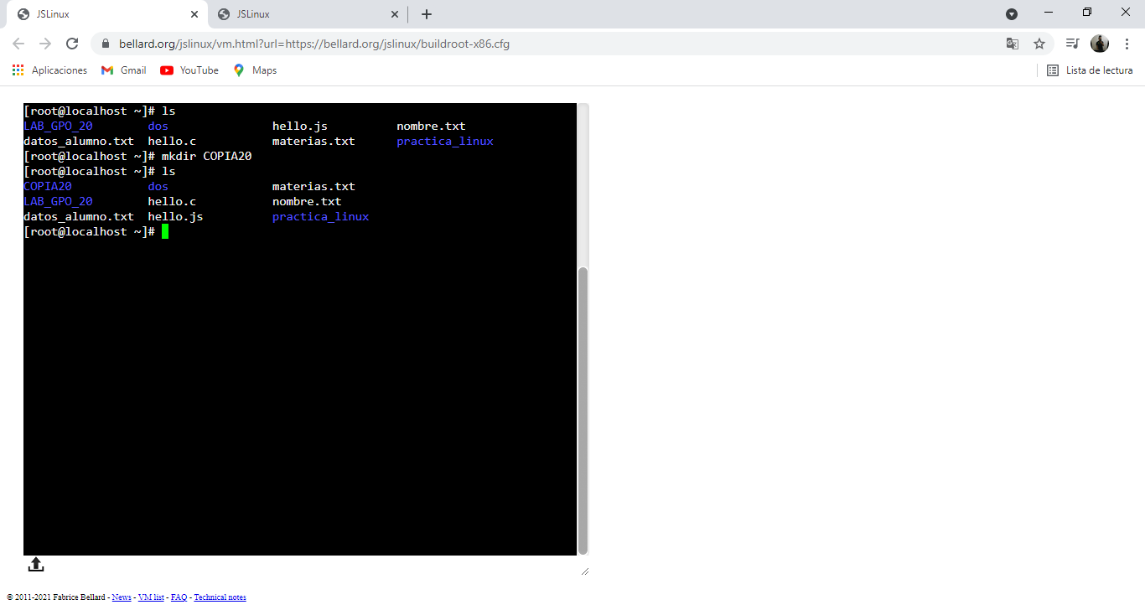

Para tener un ambiente de trabajo sin tanto texto, utilice el comando clear, para poder limpiar la pantalla de la terminal.

Para copiar los archivos utilizamos el copando cp, para hacer más rápido el trabajo utilice el * para completar el nombre de los archivos.

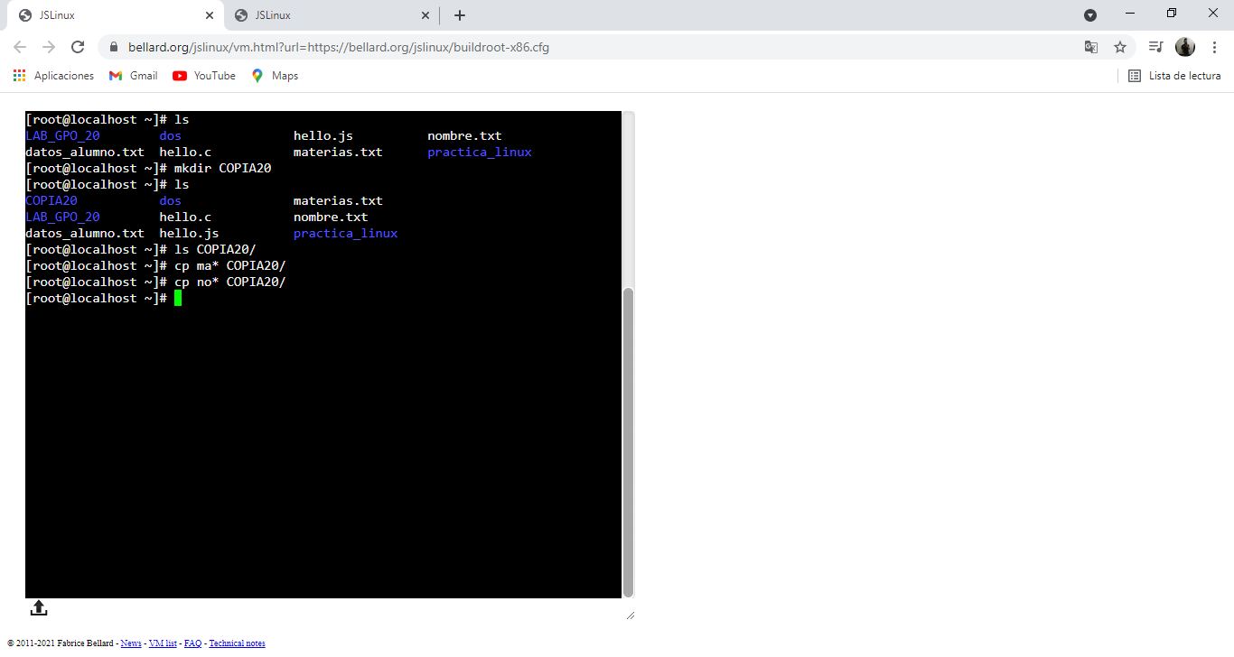

Para comprobar que los archivos se copiaran con éxito utilizamos el comando ls.

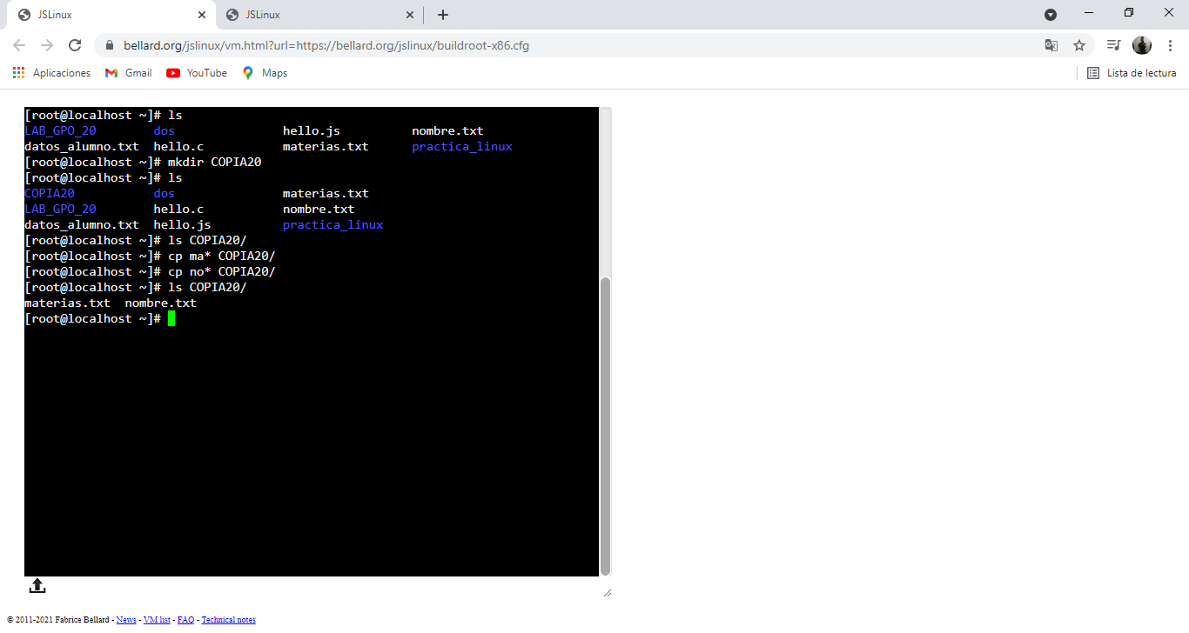

* **Mueve el archivo Datos alumno a la carpeta COPIA20**

Ahora lo que aremos será mover un archivo, esto es distinto a copiar un archivo pues si copiamos un archivo, el archivo original seguirá en la carpeta principal, y solo se creará una copia, sin embargo, al mover archivos lo que aremos será trasladar el archivo original de una carpeta a otra.

Para eso utilizamos el comando mv seguido de la carpeta a la que queremos que se mueva nuestro archivo, tras esto comprobamos si todo se dio con éxito mediante el comando ls.

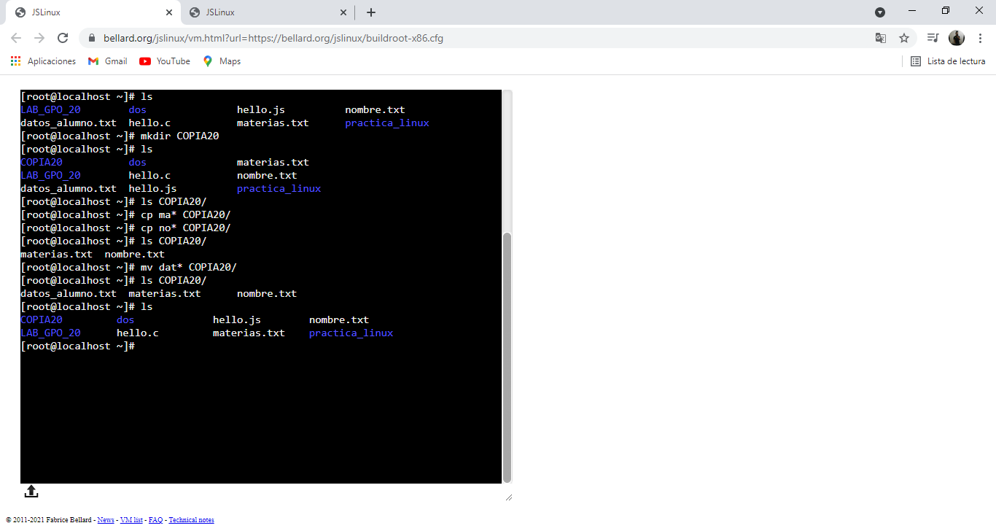

* **Muestra los permisos de los archivos contenidos en el directorio LAB_GPO_20 y en COPIA20, explica cada uno de ellos.**

Al utilizar el comando ls -1 para visualizar los permisos por alguna razón en la terminal en línea no me funcionaba.

Solo me listaba los documentos, pero no mostraba la fecha de creación ni permisos.

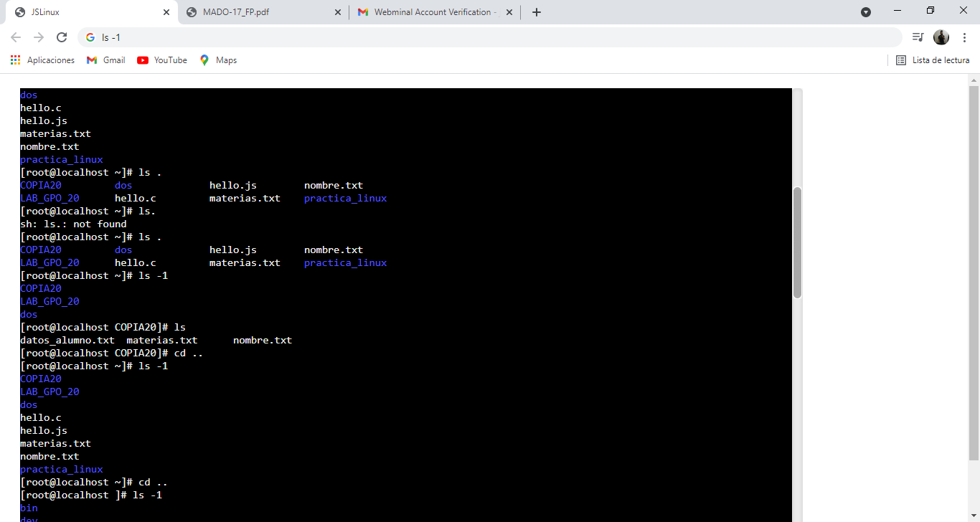

Por lo que comencé a probar múltiples comandos ls

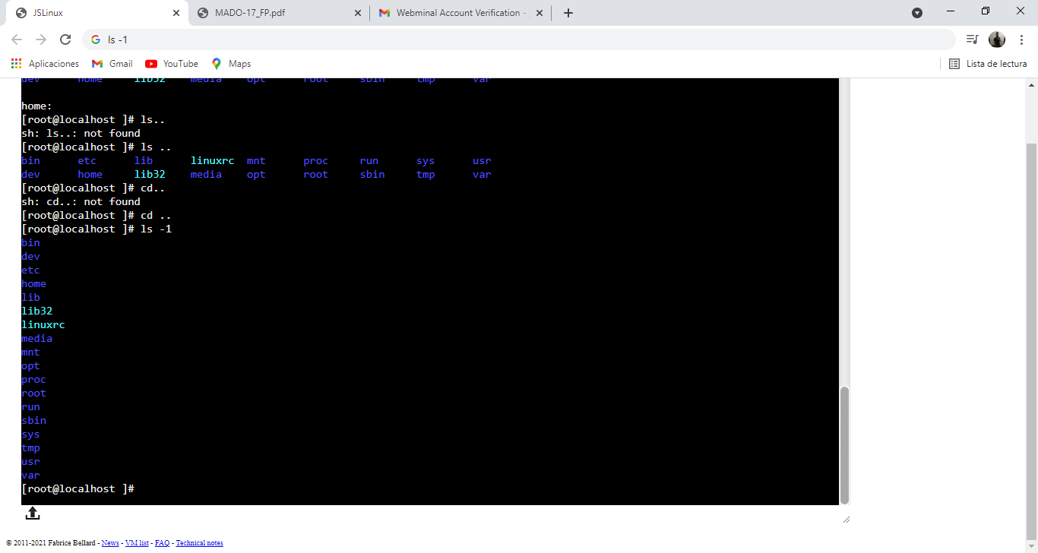

Luego me di cuenta de que el comando que tenia que utilizar no era ls -1 si no que era ls -l, anexo esto, porque me trabé como dos horas en este paso de la tarea y fue gracioso, pero prosigamos, recordemos que el comando ls -1 lista los archivos, mientras que el ls -l muestra los permisos.

* **Muestra los permisos de los archivos contenidos en el directorio LAB_GPO_20 y en COPIA20, explica cada uno de ellos.**

Para ello entramos al directorio con el comando cd, en este caso entramos primero al directorio COPIA20, y posteriormente utilizamos el comando ls -l para visualizar los permisos.

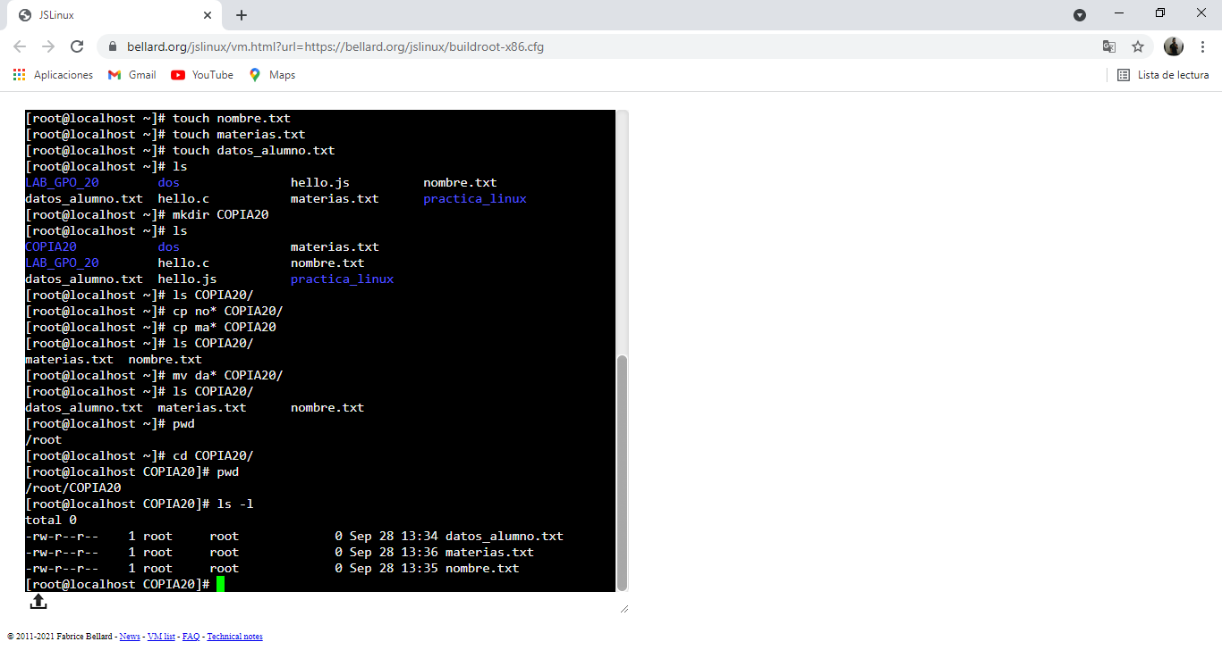

Bueno para empezar expliquemos los permisos que aparecen en estos archivos dentro del directorio COPIA20, como podemos observar todos los permisos inician con un – esto nos indica que todos son archivos, todo archivo será representado con un – esto quiere decir que el primer elemento de todo permiso indica el tipo de documento que es, el resto de los caracteres que se muestran son contando las diagonales, pero excluyendo la primera diagonal, un total de 9 caracteres.

Los primeros tres rw-, nos indican los permisos de el dueño del archivo, los 3 siguientes nos indican los permisos del grupo, y los últimos son los permisos que poseen aquellos que no pertenecen al grupo.

Pero ¿Qué significa rw-? Bueno rw- nos indica lo siguiente r= read (lectura) write (escritura) y la - nos indica que no tenemos permisos de ejecución, pero esto es debido a que el archivo es un texto, por lo cual no es ejecutable.

Resumiendo, los primeros tres caracteres nos indican los permisos que tenemos como dueños del documento, y estos permisos nos permiten leer y escribir.

Ahora los siguientes 3 caracteres r- - nos indican que todo miembro que se encuentre en el root, será capas de en este caso leer, pues el permiso que poseen es únicamente el de read (lectura).

Por último, los últimos 3 caracteres nos indican los permisos que tendrán personas fuera del root, en este caso, el único permiso que poseen es el de lectura igual mente (read)

Al regresar al root y ver los permisos de nuestra carpeta (directorio LAB_GPO_20, nos aparece lo siguiente.

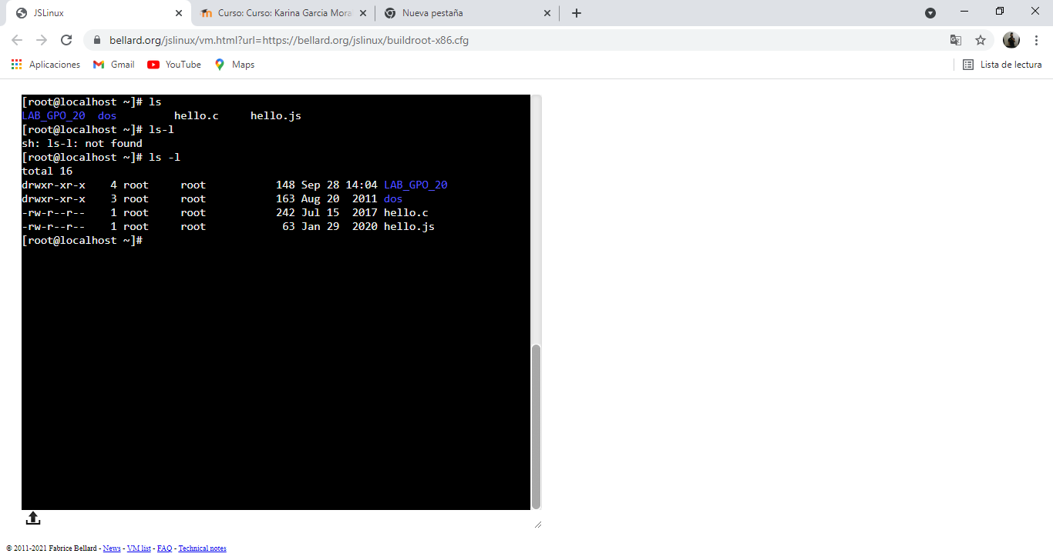

La primera letra nos indica en este caso que se trata de un documento, y se añaden dos letras mas al final de los permisos del propietario, estas letras nos indican que poseemos permisos para ejecutar el archivo.

Por ende, podemos ejecutar, leer, y escribir en el archivo, mientras que aquellos que sean miembros del grupo solo podrán, leer y ejecutar.

**Indique en que directorio se encuentra**

Para esto utilizamos el comando pwd, y en mi caso me encuentro en el root para poder visualizar los permisos de LAB_GPO_20

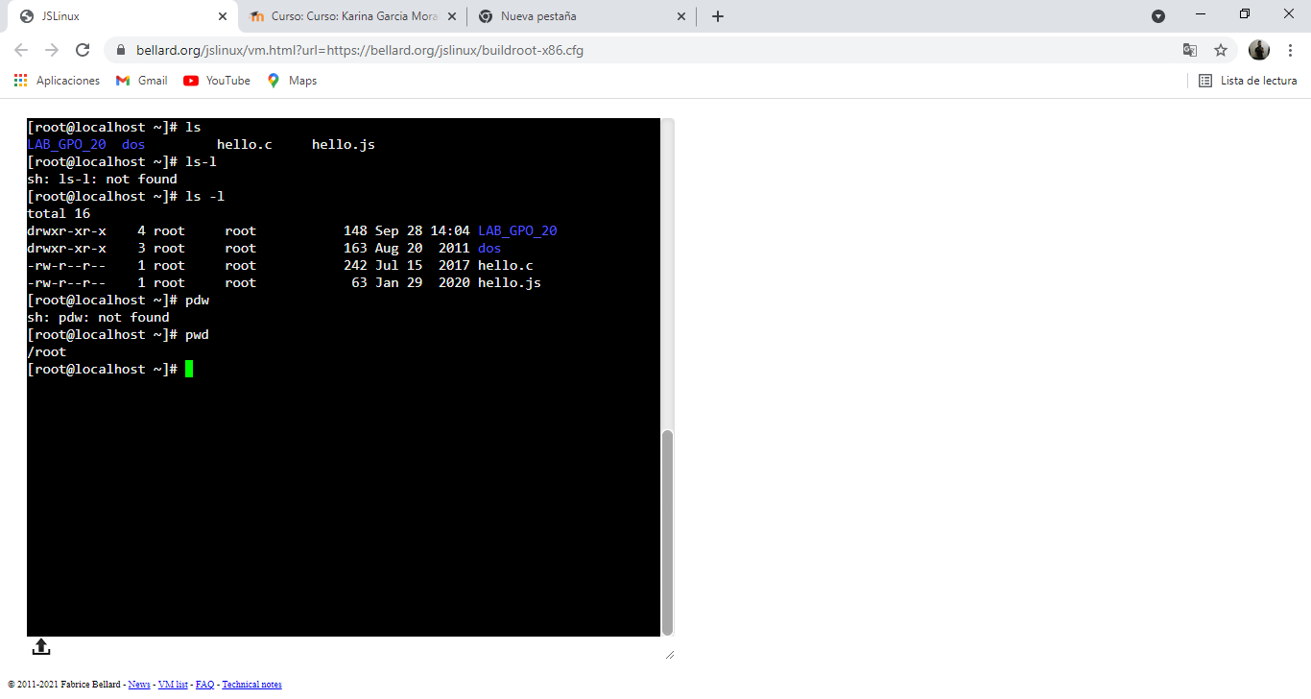

***Comando cal y date.***

Estos comandos funcionan para ver la fecha, y el calendario, en mi caso no pude ver el calendario en la terminal en línea de Linux mediante el comando cal

Pero si fui capas de poder utilizar el comando date, el cual nos muestra la fecha y hora.

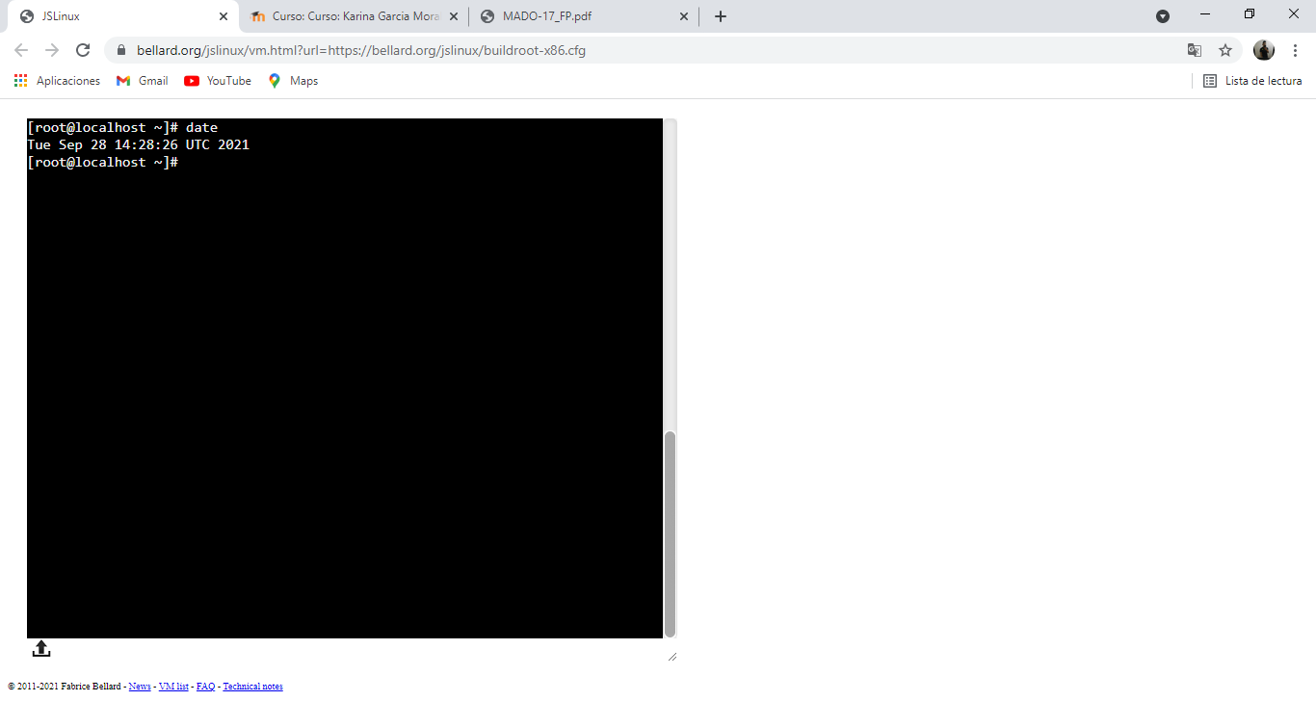

**Por último ¿Para qué sirve el comando man?**

Este comando nos ayuda a poder visualizar otros comandos

Igual este comando nos permite viajar o desplazarnos en Linux

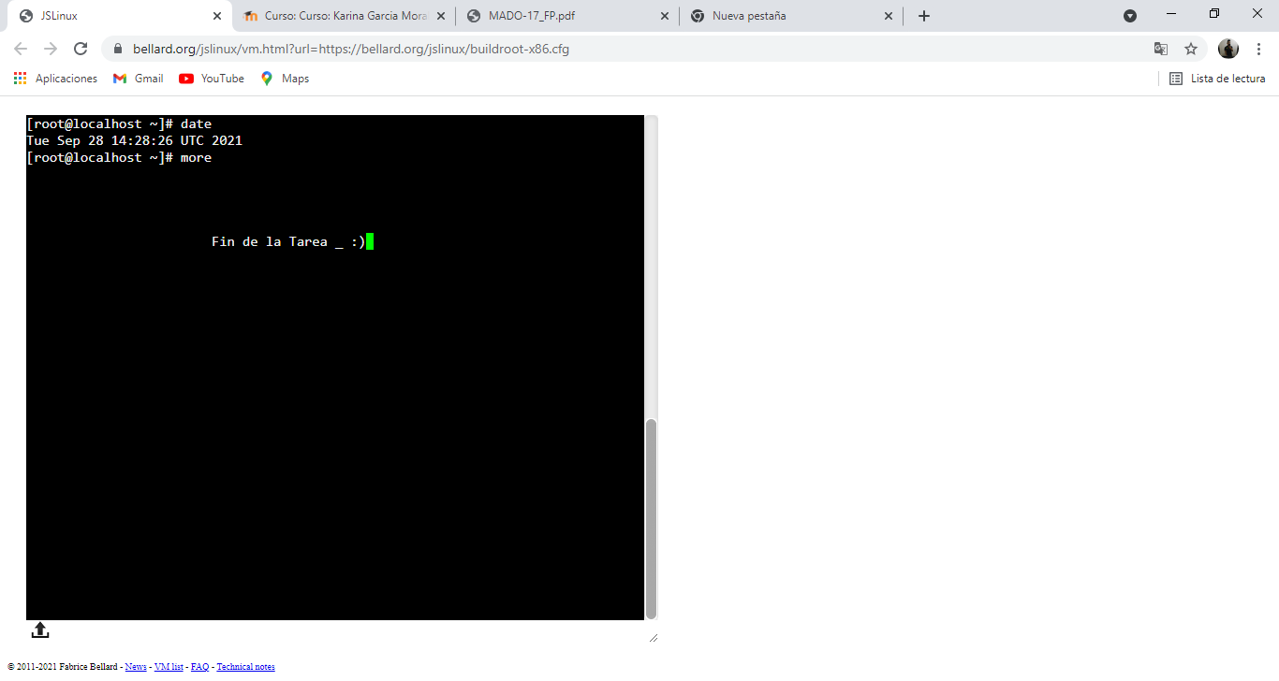

***conclusión.***

En conclusión, la practica fue de mucha utilidad, pues nos introdujo a un nuevo sistema operativo, Linux, el cual es un programa de código libre, esto nos abre muchas posibilidades pues podremos adaptar el sistema operativo a nuestras necesidades, igual durante la práctica se nos introdujo a los comandos básicos, lo cual nos ayudara mucho, pues podremos manejarnos de mejor forma en el sistema, la practica fue muy productiva, y es muy útil para un tema como este, que al introducirnos a un sistema operativo nuevo, es algo complejo.

**Referencias bibliográficas**

Adeva, R. (4 de junio de 2021). *AZdone*. Obtenido de https://www.adslzone.net/reportajes/software/que-es-linux/

FACULTAD DE INGENIERIA. (25 de 2021). *Laboratorio de computacion Sala A y B*. Obtenido de <http://lcp02.fi-b.unam.mx/>

***Link de githud***